Група ПК 11-51
Майстер виробничого навчання Бачуріна Наталя Миколаївна
Професія: кондитер;
Кваліфікація: кондитер третього розряду
№  Уроку | Тема уроку | Завдання | Джерела
№45 | Приготування бісквітних тістечок | 1.Приготувати і відпустити вироби згідно з інструкційно-технологічних карток:  Приготування бісквітних тістечок нарізних  - Бісквітне фруктово желейне;  - Улюблене;  - Бісквітне з масляним кремом нарізне.  2. Виконати дослідні завдання у робочому зошиті:  - визначити час приготування виробів  - описати вимоги до якості приготовлених виробів.  3. Оформити звіт, в т. ч. фото-звіт, зробити висновок надіслати майстру виробничого навчання відповідно до обраного способу. Вайбер, телеграм 0970568926  Електронна адреса для виконаних завдань  bachurinanatala@gmail.com | 1.Зайцева , Т.М. Горпинко «Технологія виготовлення борошняних кондитерських виробів» Київ, 2002)  Інструкційно-технологічні картки виробів:  - Бісквітне фруктово желейне;  - Улюблене;  - Бісквітне з масляним кремом нарізне.

Інструкційно-технологічна картка
(по підручнику Г.Т. Зайцева , Т.М. Горпинко «Технологія виготовлення борошняних кондитерських виробів» Київ, 2002)
тістечко «Бісквітне нарізне фруктово-желейне »
№  п/п | Найменування сировини | Маса, г | Послідовність операцій | Технологія приготування виробу
1.  2.  3.  4.  5.  7.  8  9.  10.  11. | Борошно пшеничне  Крохмаль картопляний  Яйця (меланж)  Цукор  Есенція  Вихiд тiста  (Бісквітний н/ф)  Фруктова начинка  Сироп для просочування  Фрукти  Желе на агарі  Вихід | 88,7  21,8  183,0  109,6  1,07  404  316  300  72,9  118,  92  900  10 шт. по 90 г | 1. Розрізання бісквітного капсуля на пласти.  2. Просочування пластів сиропом.  3. Склеювання пластів фруктовою начинкою.  4. Змащування поверхні виробу фруктовою начинкою.  5. Оздоблення поверхні виробу свіжими або консервованими фруктами.  6. Вирівнювання боків виробу і змащування їх тонким шаром фруктової начинки.  7. Обгортання боків пергаментом і заливання поверхні фруктовим желе.  8. Вистоювання виробу для застигання желе.  9. Знімання пергаменту і нарізання тістечок.  10. Обсипання тістечок бісквітними крихтами. | Випечений і охолоджений бісквітний капсуль розрізають на 2-3 пласти. Просо-чують їх сиропом. Склеюють фруктовою начинкою просочені сиропом пласти. Зверху виробу викладають свіжі чи консервовані фрукти, нарізані скибочками чи цілі з додаванням цукатів або без них. Бокові сторони виробу рівняють ножем і змащують тонким шаром фруктової на-чинки. Обгортають виріб пергаментом так, щоб він виступав над поверхнею. Послідовно змащують зверху фруктів желе, а після його застигання, заливають повністю всю поверхню. Після застигання знімають пергамент і гарячим ножем нарі-зають на скибочки-тістечка (прямокутної форми) і обсипають тістечка бісквітними крихтами.
Картка контролю

№  п/р | Що перевірити | Малюнок | Вимоги до якості
1. | Зовнішній вигляд | 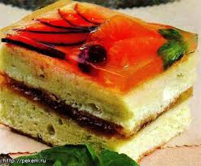 | Форма тістечка прямокутна, поверхня оздоблена фруктами чи цукатами і залита прозорим желе, желе застигле, на бічному зрізі два чи три пласти бісквіту, просочені сиропом і склеєні фруктовою начинкою.
2. | Смак |  | Смак приємний, солодкий.
3. | Запах |  | Запах приємний, ароматний.
4. | Колір |  | Колір бісквіту жовтий, желе фруктове прозоре.
5. | Консистенція |  | Консистенція бісквітного напівфабрикату дрібнопориста, ніжна; желе драглистої консистенції.

Інструкційно-технологічна картка
По підручнику Г.Т. Зайцева, Т.М. Горпинко «Технологія виготовлення борошняних кондитерських виробів» 2002 р.)
Тістечко «Бісквітне нарізне з масляним кремом»
№ з/п | Найменування сировини | Маса,г | Послідовність виконання операцій | Технологія приготування
1.  2.  3.  4.  5.  6.  7.  8.  9.  10.  11. | Для тіста  Борошно  Цукор  Меланж  Крохмаль картопляний  Есенція  Маса тіста  Маса напівфабрикату  Начинка фруктова  Сироп для просочування  Крем масляний  Масло сливочне  Молоко згущене  Пудра цукрова  Есенція  Вихід | 88.7  110  183  21  1.4  405  316  300  72  164  150  40  31  1  10шт по 90 г. | 1.Розрізання бісквітного капсуля на пласти.  2.Просочування пластів сиропом.  3.Склеювання пластів фруктовою начинкою.  4.Змащування поверхні виробу фруктовою начинкою.  5.Оздоблення поверхні виробу свіжими або консервованими фруктами.  6.Вирівнювання боків і змащування їх тонким шаром фруктової начинки.  7.Розрізання і оформлення виробу масляним кремом. | В бачок збивальної машини закладають яйця чи меланж (після первинної обробки), цукор і збивають масу протягом 30-40 хв., поступово збільшуючи оберти робочого механізму. Маса вважається збитою, коли вона набуде світло-кремового кольору, збільшиться у об’ємі у 2.5-3 рази, стане однорідною, пишною і на її поверхні буде залишатися слід від збивача чи лопатки. Наприкінці збивання до яєчно-цукрової маси додають есенцію, потім поступово всипають суміш просіяного разом з крохмалем борошна. Тісто замішують обережно, але швидко (протягом 15-30 сек.)  Бісквітний капсуль розрізають на два чи три пласти, просочують сиропом.пласти смащують фруктовою начинкою. На поверхню наносять шар крему і пригладжують ножем(грунтують) . бокову сторону капсулю рівняють ножем і нарізають його на прямокутні тістечка. Кожне тістечко оздоблюють кремом і фруктовою начинкою. Крем можно використовувати різного кольору і смаку.

КАРТКА КОНТРОЛЮ
Що перевірити | Малюнок | Вимоги до якості
ЗОВНІШНІЙ ВИД | 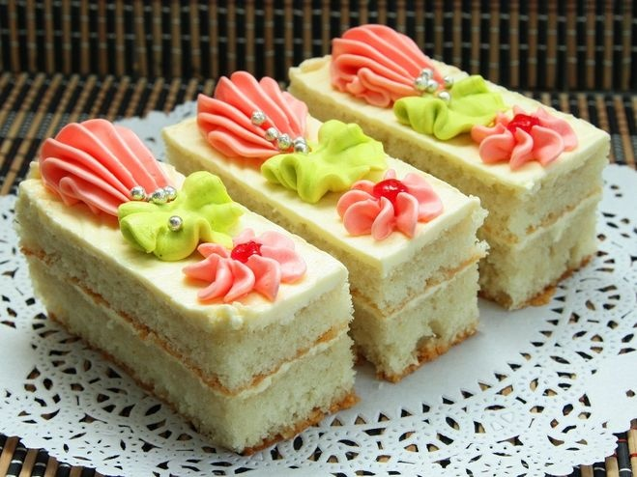 | Форма тістечка прямокутна, поверхня оздоблена масляним кремом, на бічному зрізі два чи три пласта бісквиту, просочені сиропом і склеєні фруктовою начинкою.
КОЛІР |  | Жовтий
ЗАПАХ |  | Приємний, ароматний
СМАК |  | Приємний, солодкий
КОНСИСТЕНЦІЯ |  | Консистенція бісквітного напівфабрикату дрібнопориста, ніжна.
Інструкційно-технологічна картка
По підручнику Г.Т. Зайцева, Т.М. Горпинко «Технологія виготовлення борошняних кондитерських виробів» 2002 р.)
БІСКВІТНЕ ТІСТЕЧКО «УЛЮБЛЕНЕ»
№ з/п | Найменування сировини | Маса,г | Послідовність виконання операцій | Технологія приготування
1.  2.  3.  4.  5.  6.  7.  8  9.  10.  11.  12. | Бісквіт основний з родзинками  Борошно пшеничне  Крохмаль картопляний  Цукор  Яйця  Родзинки  Маса тіста  Начинка фруктова  Сироп для просочування  Помада  Крем масляний  Масло вершкове  Пудра цукрова  Ванільна пудра  Коньяк  Вихід | 742  6,5  914  152  212  2730  210  420  2240  1400  721  715,4  5,6  1,4  100шт  по 70г. | 1.Розрізання бісквітного капсуля на пласти.  2.Просочування пластів сиропом.  3.Склеювання пластів фруктовою начинкою.  4. Поверхня виробу заглазурована білою помадкою.  5,Розрізання і оздоблення виробу масляним кремом. | В бачок збивальної машини закладають яйця чи меланж (після первинної обробки), цукор і збивають масу протягом 30-40 хв., поступово збільшуючи оберти робочого механізму. Маса вважається збитою, коли вона набуде світло-кремового кольору, збільшиться у об’ємі у 2.5-3 рази, стане однорідною, пишною і на її поверхні буде залишатися слід від збивача чи лопатки. Наприкінці збивання до яєчно-цукрової маси додають есенцію, потім поступово всипають суміш просіяного разом з крохмалем борошна. Тісто замішують обережно, але швидко (протягом 15-30 сек.)  Бісквітний капсуль розрізають на два чи три пласти, просочують сиропом. пласти змащують фруктовою начинкою. На поверхню наносять шар крему і пригладжують ножем (грунтують) . бокову сторону капсулю рівняють ножем і нарізають його на прямокутні тістечка. Кожне тістечко оздоблюють кремом і фруктовою начинкою.

КАРТКА КОНТРОЛЮ
Що перевірити | Малюнок | Вимоги до якості
ЗОВНІШНІЙ ВИД | 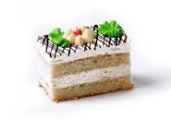 | Форма прямокутна, трикутна чи квадратна; поверхня заглазурована білою помадою і оздоблена довільним візерунком з масляного крему; помада лежить рівним шаром, не розтріскана; на бічному зрізі видно два чи три пласти бісквіту з родзинками, просочені сиропом і склеєні масляним кремом.
КОЛІР |  | Жовтий
ЗАПАХ |  | Приємний, ароматний
СМАК |  | Приємний, солодкий
КОНСИСТЕНЦІЯ |  | ніжна, дрібнопориста; смак приємний, солодкий.

